**LAPORAN INSTALASI SERVER VoIP DENGAN BRIKER**



**DISUSUN OLEH:**

1. Rizki Septa Wijaya (29)
2. Rizky Alfani (30)
3. Sahrul Indra Safani (33)

**SMK NEGRI 1 KOTA MAGELANG**

**TAHUN PEMBELAJARAN 2023/2024**

1. **Tujuan**
2. Mampu melakukan konfigurasi server VoIP dengan briker
3. Melakukan instalasi server VoIP dengan virtual box
4. **Alat Bahan**
5. PC/Laptop
6. Briker ISO
7. Software aplikasi virtual box
8. **Langkah Kerja**
9. Bukalah aplikasi VirtualBox terlebih dahulu kemudian klik **New**. Setelah jendela tampilan New terbuka lalu masukkan nama Virtual Machine, lokasi penyimpanan,  Type dan Versi dari Sistem Operasi yang kita gunakan. Type Sistem Operasi yaitu “**Linux**” dan Versi Sistem Operasi yaitu “**Other Linux (64-Bit)**“. Kemudian klik tombol Next.

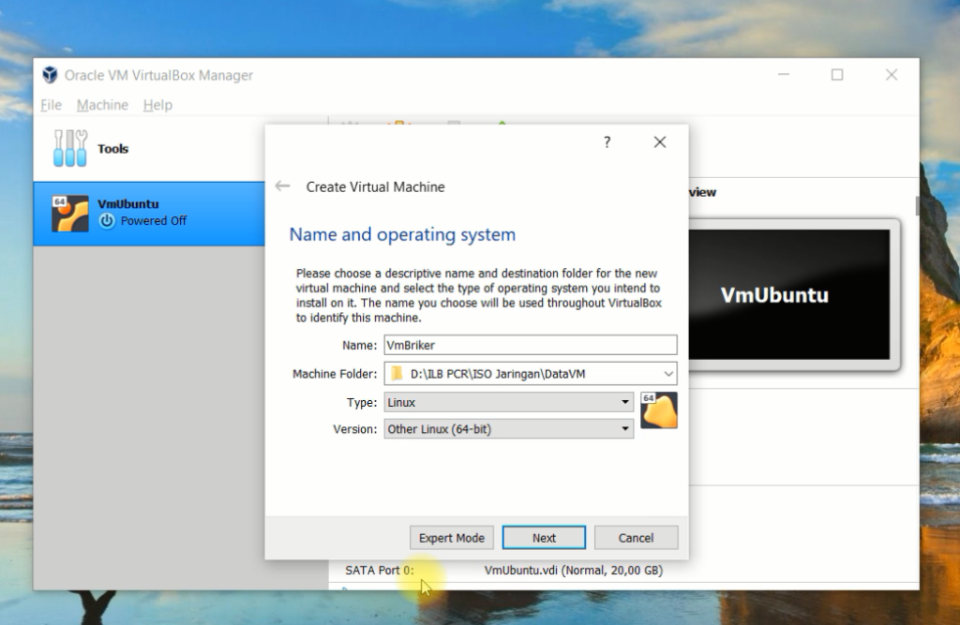

1. Aturlah ukuran memori yang digunakan untuk Server Briker ini menjadi **1 GB (1024 MB)**. Kemudian klik tombol Next.

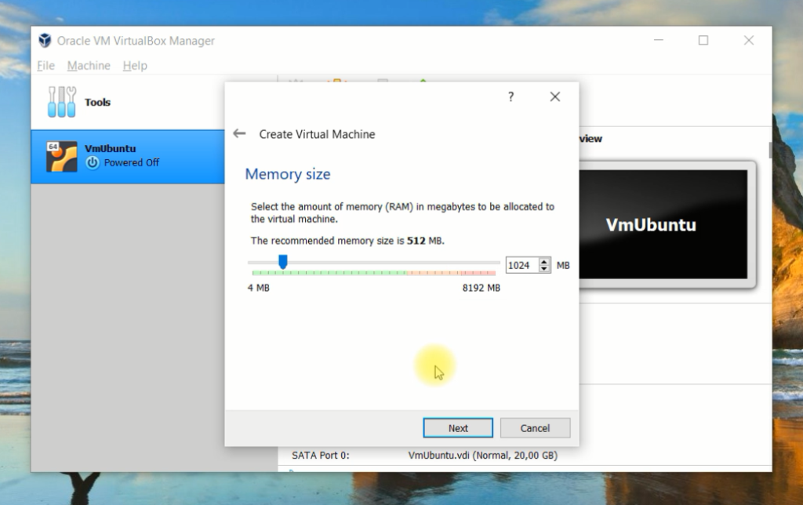

1. 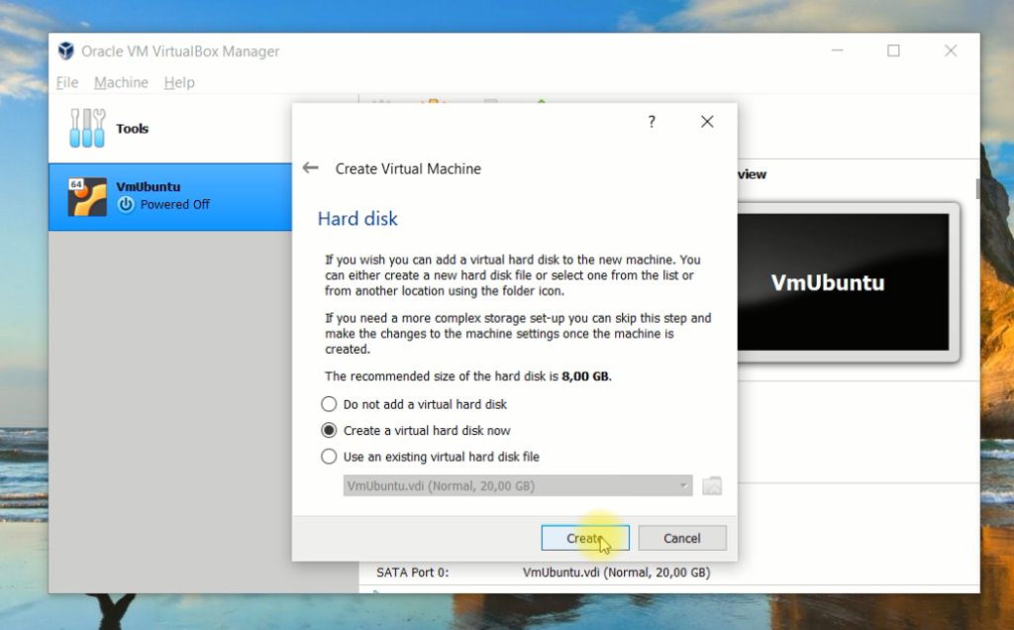Pilihlah pengaturan Harddisk yang digunakan. Disini kita memilih menu “**Create a Virtual Hard Disk Now**“. Lalu klik tombol **Create**
2. Pilihlah pengaturan dari Type Harddisk yang digunakan. Disini kita pilih saja “**VDI (Virtualbox Disk Image)**“

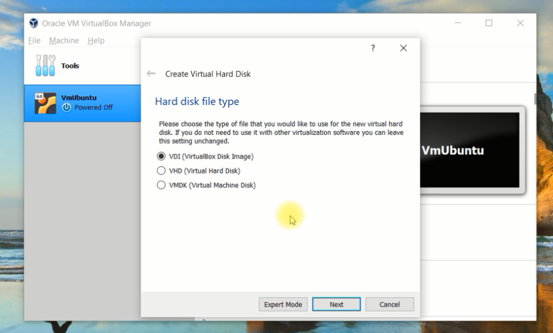

1. Kemudian setelah muncul pengaturan alokasi penyimpanan harddisk maka kita pilih saja “**Dynamically Allocated**“

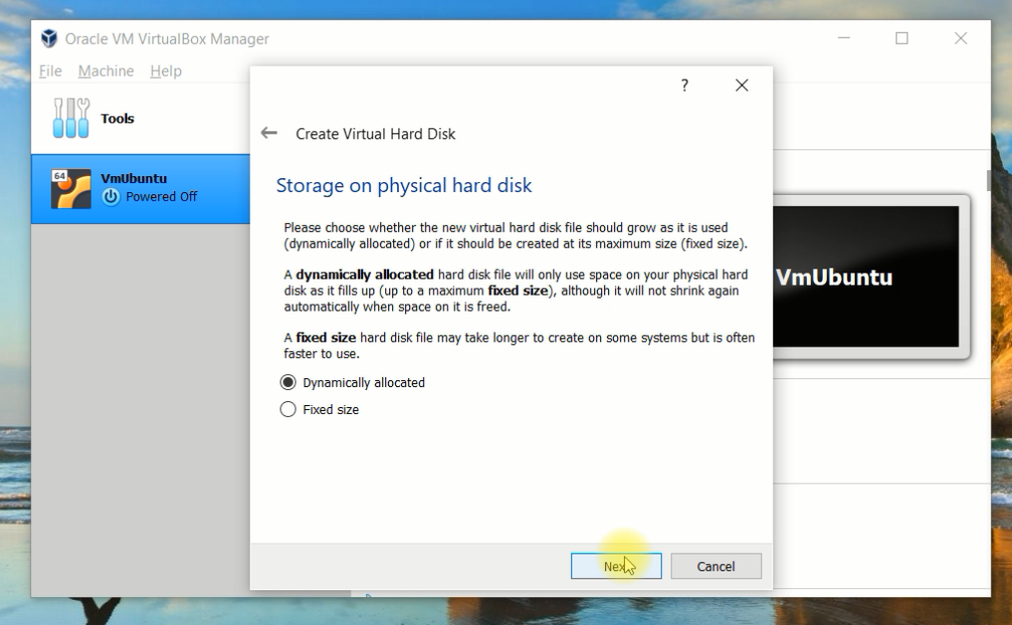

1. Tentukan ukuran Harddisk yang digunakan. Contohnya kita menggunakan ukuran harddisk sebesar **15 GB**. Kemudian klik tombol Create

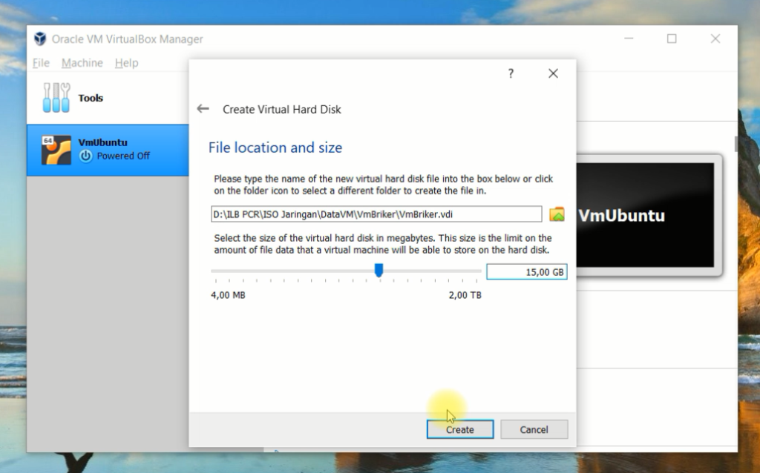

1. Setelah proses pembuatan Virtual Machine selesai maka kita akan memiliki sebuah Virtual Machine baru. Tahapan selanjutnya kita pilih Virtual Machine tersebut lalu pilih menu **Setting. M**asukkan ISO dari Briker server pada menu Storage dan Simpan pengaturan tersebut.

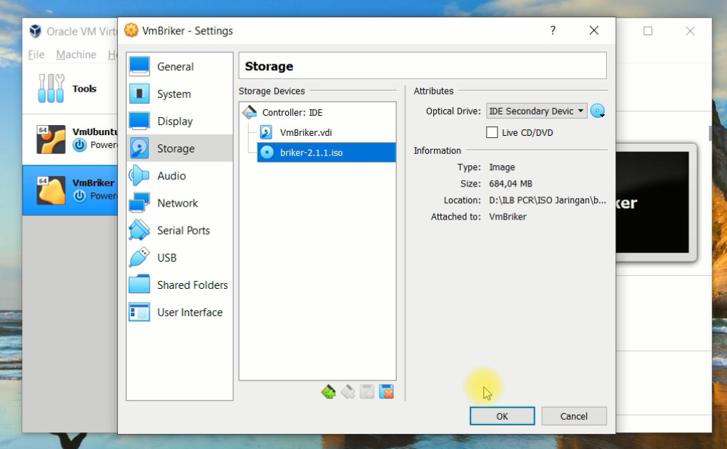

1. Kemudian Jalankan Virtual Machine yang kita buat tersebut. Lalu setelah muncul tampilan awal instalasi Briker Server maka kita pilih menu “**Install Briker Base with Wizard**“. Kemudian tunggu hingga proses berjalan.

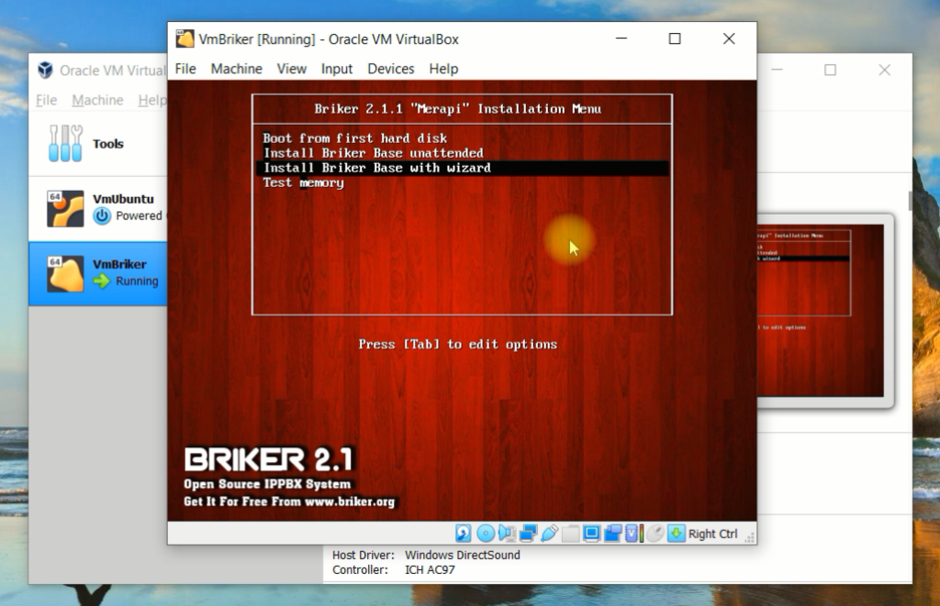

1. Pilihlah pengaturan waktu yang digunakan oleh briker server kita. Karena saya berada pada pulau sumatera maka disini saya memilih pengaturan waktu **Asia** > **Jakarta**. Dikarenakan pada pengaturan tidak ada pilihan format waktu Asia maka kita pilih menu “**Select From Worldwide List**“

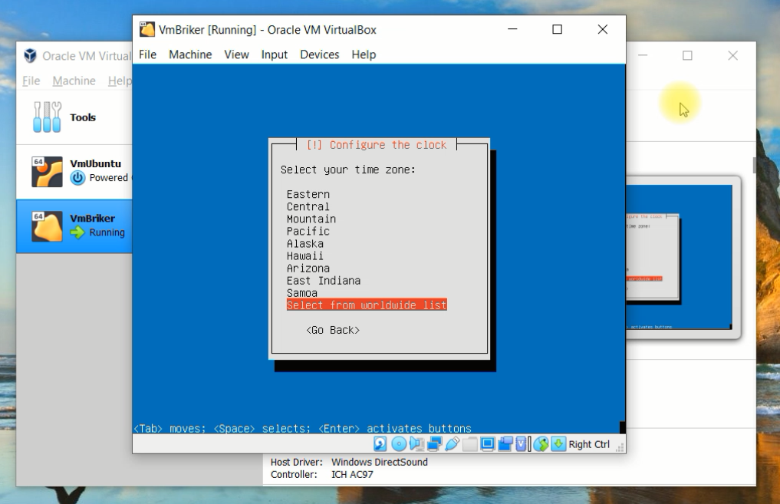

1. 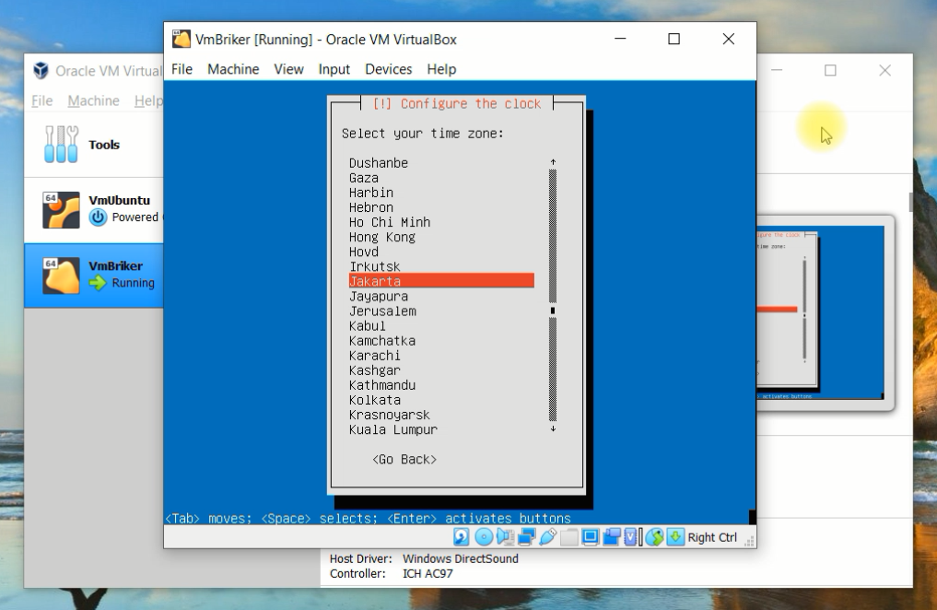Kemudian pilih pengaturan waktu menjadi **Asia** > **Jakarta**
2. Setelah muncul tampilan pembuatan partisi baru, disini kita pilih saja”**Guided – use entire disk**“. Maksudnya disini kita gunakan saja pengaturan pembuatan partisi secara otomatis.

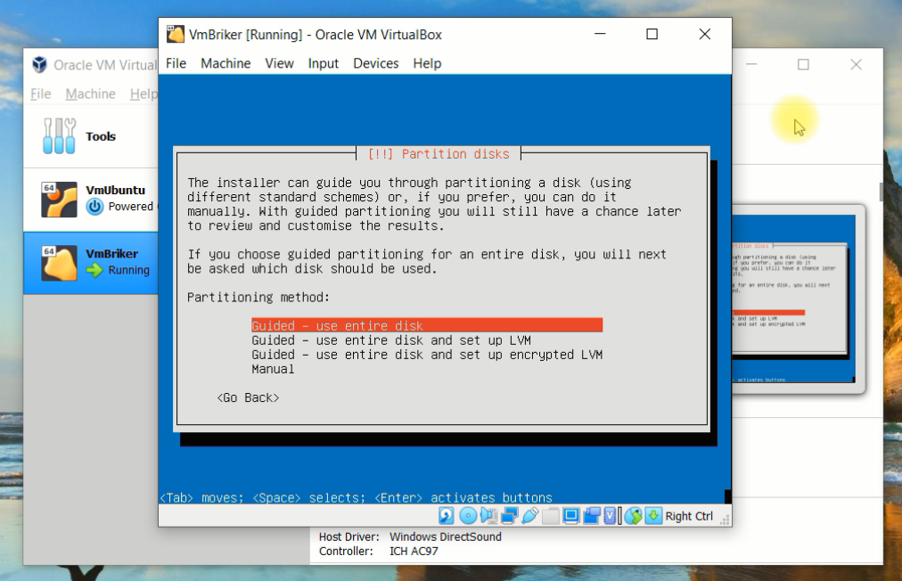

1. Pilihlah Harddisk yang digunakan yaitu “**SCSI1 ….. ATA VBOX HARDDISK**“

pilihlah menu “**Yes**” ketika muncul pesan melakukan pembuatan harddisk. Kemudian tunggu hingga proses selesai

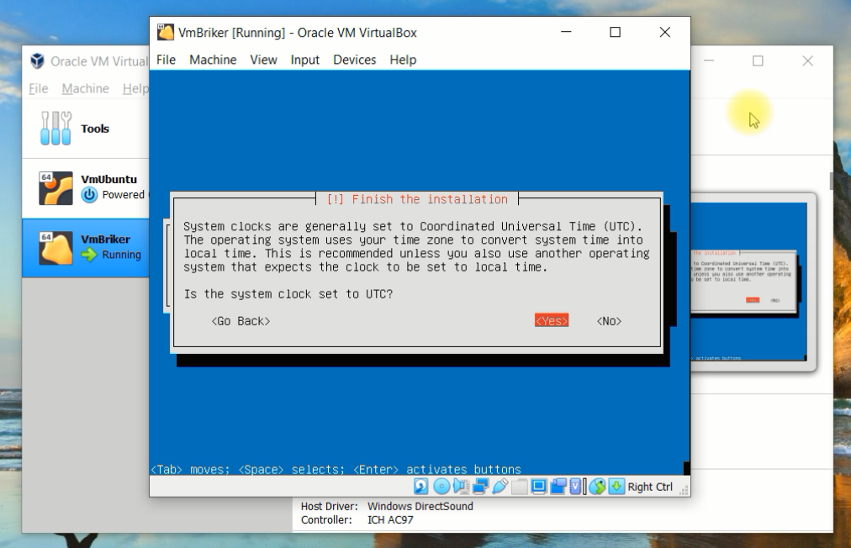

1. Klik tombol “**Yes**” ketika proses instalasi server briker selesai dilakukan.



1. Tunggu hingga proses instalasi Briker Selesai selesai. Proses ini cukup lama jadi tunggu hingga Briker melakukan Restart dan menampilkan tampilan Login

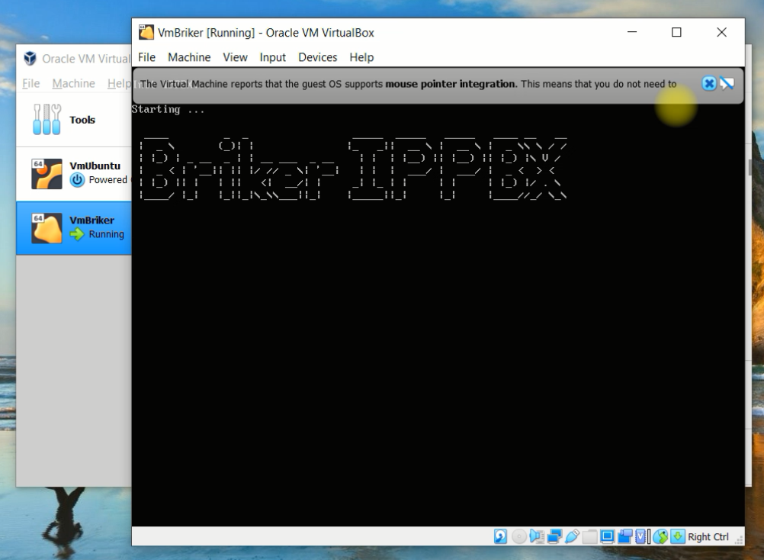

1. Jika proses Instalasi Server Briker selesai maka kita akan diarahkan ke tampilan Login Sistem tersebut. Setelah proses instalasi selesai maka disini kita akan coba masuk ke dalam sistem dari Server Briker ini. (Username : **root** dan Password : **Briker**)

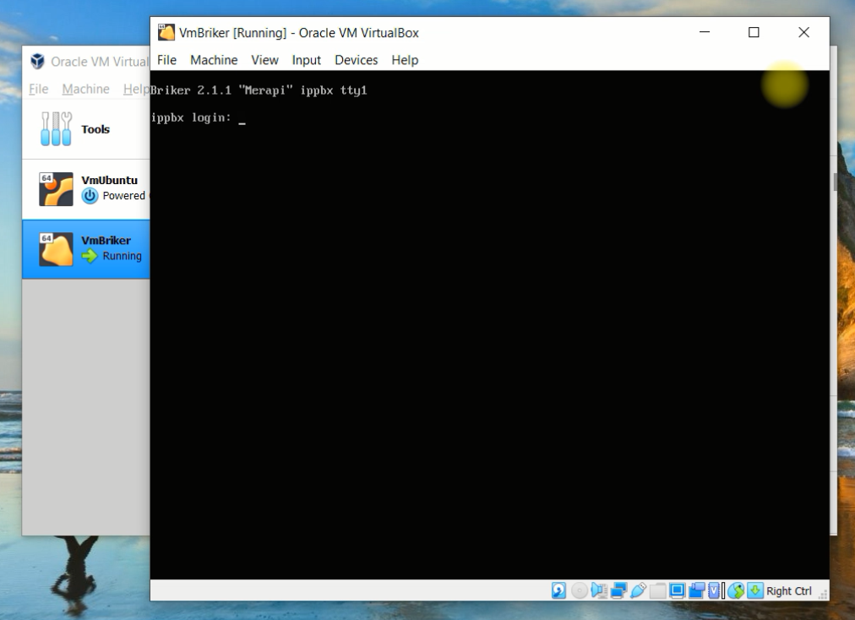

1. Lakukan pengecekan IP Address dari Server briker dengan mengetikkan “**ip address**“

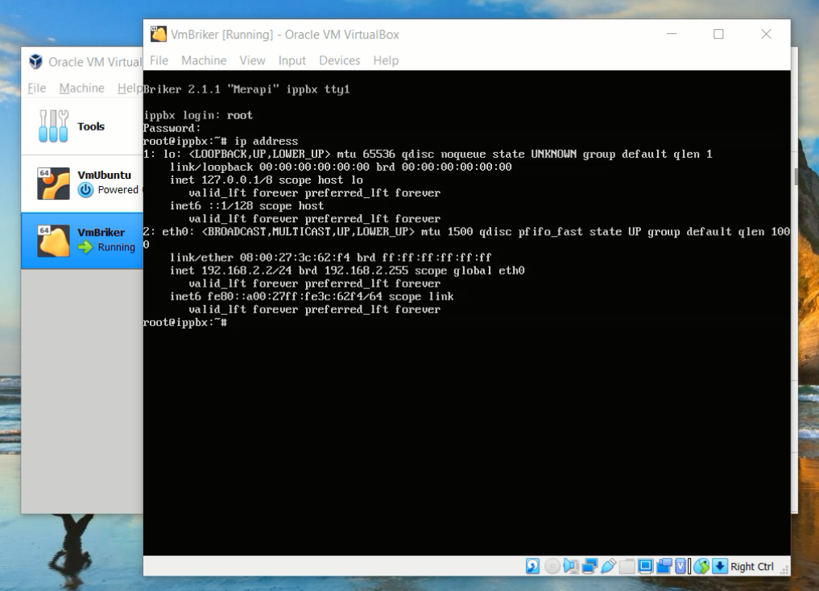

1. 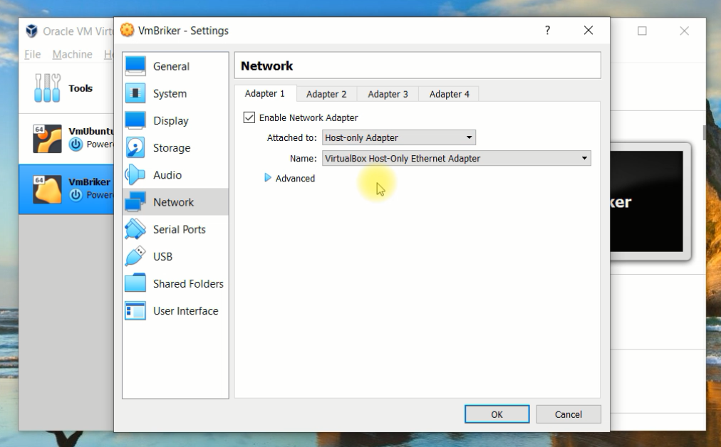Aturlah pengaturan Network dari Virtual Machine kita menjadi “**Host Only Adapter**“
2. 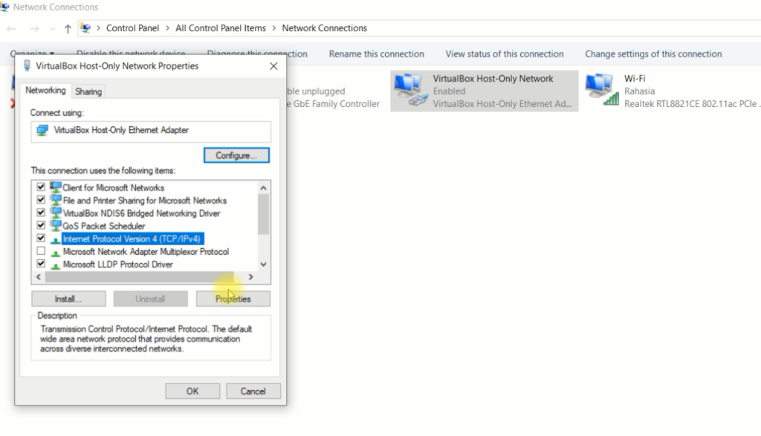Kemudian masuk ke dalam pengaturan **Network Connection** lalu pilih Adapter “**VirtualBox Host-Only Network**“. Lalu klik **Network properties** > **IpV4** > **Properties**. Selanjutnya masukkan Ip Address yang digunakan sesuai dengan range network dari Briker Server kita. Disini contohnya kita menggunakan **IP : 192.168.2.1**
3. Lalukan test koneksi antara Ip Address dari komputer kita dengan Ip Address pada Server Briker. Caranya disini tinggal mengakses Command Prompt dari komputer kita.

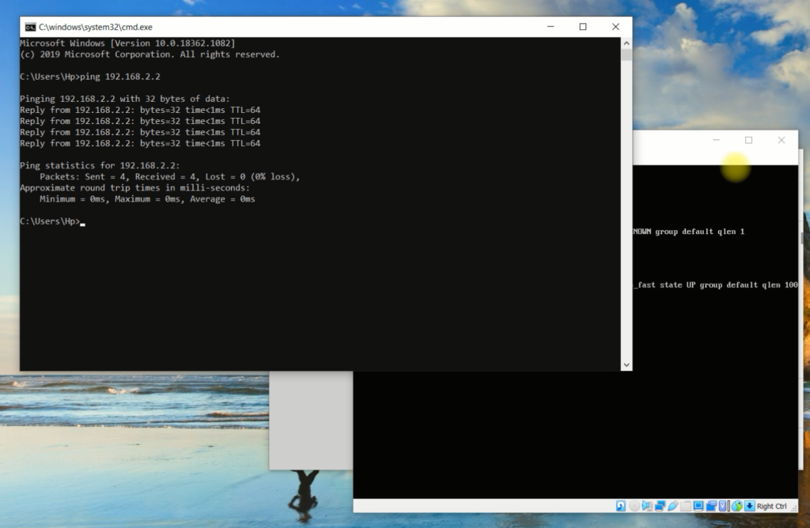

1. Setelah Server Briker dan Komputer telah terkoneksi, bukalah Web Browser kita lalu masukkan alamat IP dari Server “**192.168.2.2**“. Kemudian klik “**Advanced**” lalu pilih “**Proceed to 192.168.2.2 (unsafe)**“

